**圣达电气有限公司招标处理车辆拍卖公告**

公司现就圣达电气有限公司**车辆拍卖**进行公开招标处置，现诚邀资质符合条件的企业及个人前来投标：

**一、招标项目概况：**

1、招标项目名称：**圣达电气有限公司车辆拍卖**；

2、招标项目地点：**圣达电气有限公司所在地**；

二**、投标企业资格要求：**

1、具有完全民事行为能力的自然人，在资金等方面具有相应的能力、具有独立订立合同的能力；

三**、招标标的：**

**车辆拍卖**两辆（详见附件：圣达电气客车、商务车）

**四、招标文件获取时间及截标日**

1、投标截止时间：2024年8月13日 12:00:00

2、开标时间：2024年8月13日 14:00:00

3、投标报价单应以密封形式且由投标人代表签字（自然人，企业加盖公章）邮寄至我司指定联系人

招标部门：采供服务部

地址：江苏省泰兴市虹桥工业园区飞虹路59号

投标联系人：鞠平；电话：18861778303；

邮箱：1056004@600869.com

远东招标邮箱：yuandongzhaobiao@600869.com

圣达电气有限公司

日期：2024年7月31日

**圣达电气有限公司车辆报价单**

尊敬的各位友商：

欢迎您来参加圣达电气有限公司车辆拍卖招标，以下注意事项请您知悉：

1、本次开标根据《远东集团股份挂网文章》要求执行，公平、公正、公开、互惠互利、价高者得；

2、在2024年8月13号12:00:00之前标书送至投标联系人；

3、开标以物资品类为标的，分类竞卖，单价竞标，价高者得；

4、最终结算金额以当日最高价为准。

5、中标单位需在3个工作日内过户、缴纳完毕中标款。

6、若您对以上条款无异议，请您慎重写下您的意向价格：

|  |  |  |  |  |  |
| --- | --- | --- | --- | --- | --- |
| 车牌号 | 品牌型号 | 初始日期 | 行驶公里数 | 总价（元） | 备注 |
| 苏MF8108 | 宇通牌 | 2021.6.11 | 4000 |  |  |
| 苏MK7112 | 别克 | 2012.11.19 | 52000 |  |  |

公司： （盖章）

联系人：

电话：

日期 ：

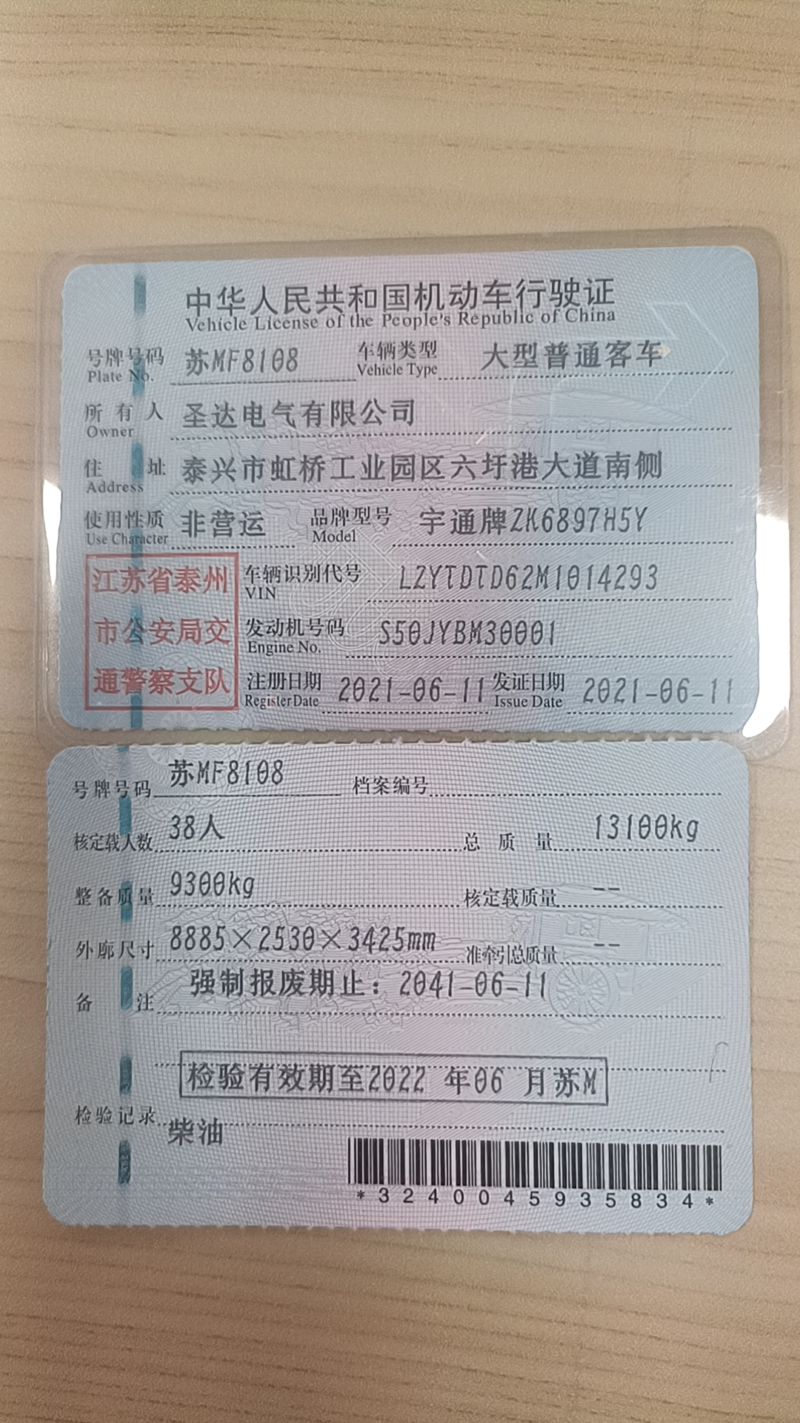附件;

